# Y-MODEM升级问题

发现个别芯片在y-modem一开始就失败（stlink可以正常擦除和烧写程序，程序运行除了y-modem升级失败，其它没发现异常），跟踪发现是在FLASH_ErasePage擦除flash返回FLASH_ERROR_PROGRAM。进一步跟踪发现FLASH_GetStatus函数返回FLASH_ERROR_PROGRAM，如果按照下图把红色框中代码屏蔽，y-modem升级就成功，且升级的程序可以正常运行。

分析：一、可能芯片被设置，目前没发现可以对芯片恢复出厂设置的操作；二、该芯片硬件异常；

解决办法：暂时先对该芯片用特殊程序处理，也就下图的办法。

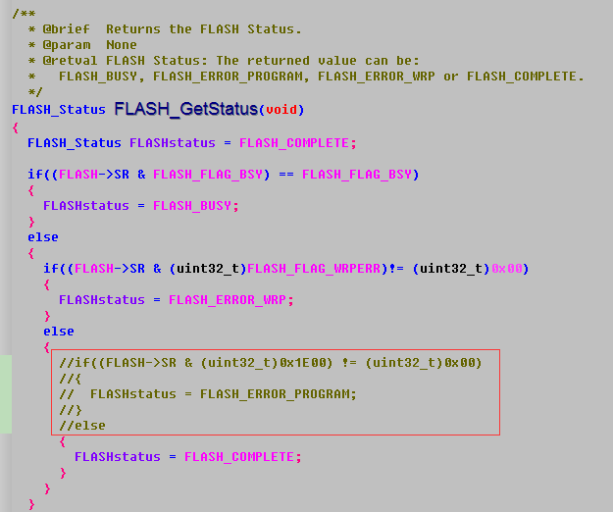

网上也发现有遇到类似问题：http://bbs.21ic.com/forum.php?mod=viewthread&tid=604428

# RTC秒中断问题

秒中断参考标准库V1.3.1\Project\STM32L1xx_StdPeriph_Examples\RTC\RTC_Timer例程，按照例程设置：1s八次中断，但是STM32L100RBT6却是1秒一次中断，暂不知道原因

实际测试中发现stm32l100rbt6设置了秒中断后，每隔一秒中断一次，而stm32l100rct6则8分1秒中断一次。

以下是stm32l100rbt6中断处理

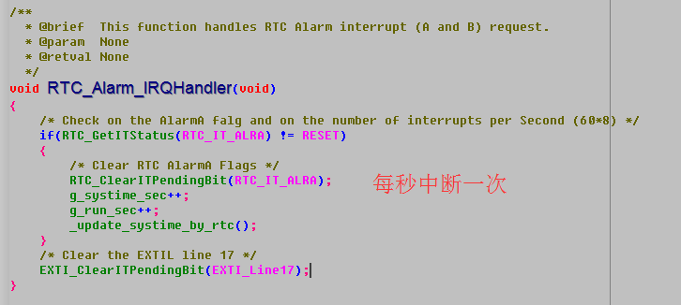

以下是stm32l100rct6中断处理

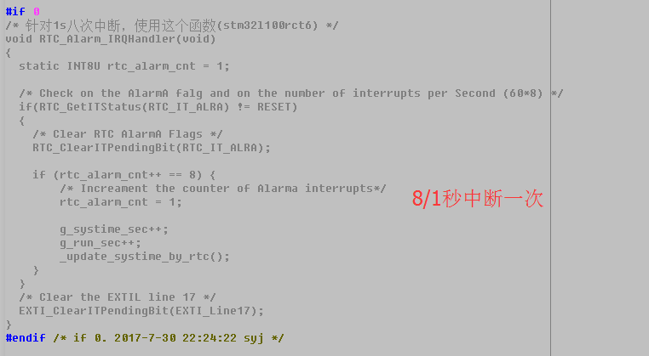

Rtc秒中断设置代码是一样的，如下所示：

